CHỦ ĐỀ 1. MÁY TÍNH VÀ CỘNG ĐỒNG

BÀI 1: VAI TRÒ CỦA MÁY TÍNH TRONG ĐỜI SỐNG
(12 CÂU)

1. NHẬN BIẾT (5 CÂU)
Câu 1: Những thiết bị nào dưới đây có gắn bộ xử lí thông tin? Tại sao?
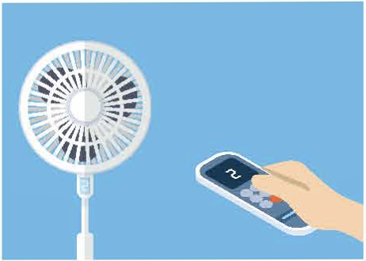  Hình 2. Quạt điện được bật, tắt, thay đổi tốc độ bằng điều khiển từ xa | 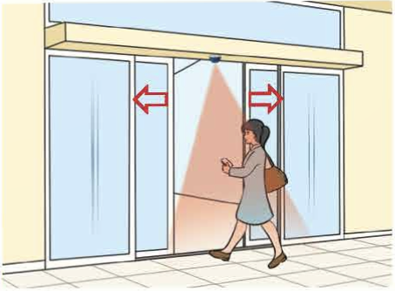  Hình 3. Cửa được gắn cảm biến có thể tự động đóng, mở | 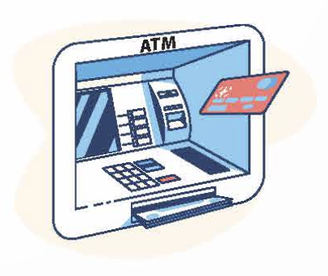  Hình 4. ATM cho phép rút tiền bằng thẻ từ | 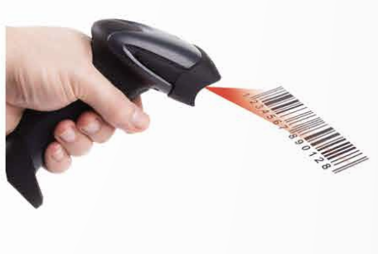  Hình 5. Thiết bị quét mã vạch trên vé tàu xe, hàng hoá
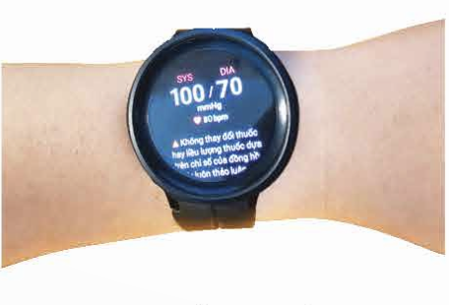  Hình 6. Đồng hồ thông minh thông báo số đo huyết áp, nhịp tim | 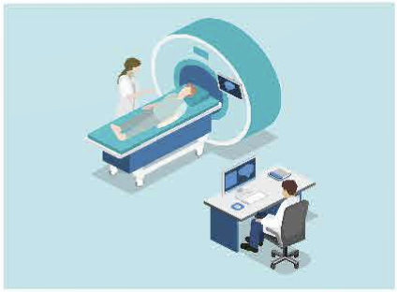  Hình 7. Máy chụp cắt lớp tiếp nhận tín hiệu để tạo hình ảnh về cấu trúc bên trong cơ thể bệnh nhân | 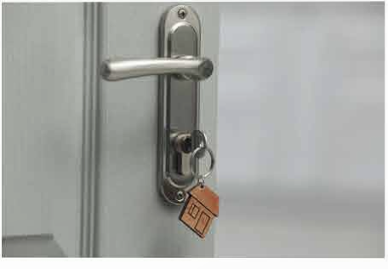  Hình 8. Khoá cửa sử dụng chìa khoá để đóng, mở | 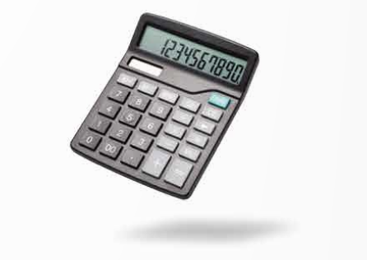  Hình 9. Máy tính cầm tay cho phép nhập phép tính để đưa ra kết quả
Trả lời:
Các thiết bị trong Hình 2, 3, 4, 5, 6, 7, 9 có gắn bộ xử lí thông tin.
- Hinh 2: Quạt điện có gắn bộ xử lí thông tin để nhận thông tin phát ra khi nhấn các nút bấm trên điều khiển từ xa để quyết định hoạt động (bật, tắt, thay đổi tốc độ).
- Hình 3: Cảm biến đóng mở cửa được gắn trên đầu cánh cửa, nhằm quan sát nhận diện người và vật chuyển động qua vùng cảm biến. Khi có người/vật đến gần, nó sẽ đưa tín hiệu đến trung tâm xử lý dữ liệu và truyền lệnh đóng mở cửa hoàn toàn tự động thông qua động cơ điện mà không cần đến sự tác động của con người.
- Hình 4: Máy ATM có gắn bộ xử lí thông tin để tiếp nhận thông tin về tài khoản được lưu giữ trên dải băng từ ở mặt sau của thẻ sau đó máy chủ sử dụng thông tin này truyền gửi giao dịch cho ngân hàng của chủ thẻ để quyết định giao dịch rút tiền.
- Hình 5: Thiết bị quét mã vạch có gắn bộ xử lí thông tin để tiếp nhận thông tin về vé, hàng hoá để kiểm tra vé hợp lệ hay xác minh giá trị của hàng hoá.
- Hình 6: Trên đồng hồ thông minh có nhiều cảm biến để truyền tín hiệu đến trung tâm xử lý dữ liệu và đưa ra thông tin về số đo huyết áp, nhịp tim, …
- Hình 7: Máy chụp cắt lớp có gắn bộ xử lí thông tin để tiếp nhận và xử lý dữ liệu để chuyển đổi, tái tạo hình ảnh về cấu trúc bên trong cơ thể bệnh nhân và hiển thị kết quả trên màn hình máy tính chuyên dùng cho chụp cắt lớp.
- Hình 9: Máy tính cầm tay có gắn bộ xử lí thông tin để tiếp nhận, xử lí thông tin được nhập vào từ bàn phím và đưa ra kết quả.

Câu 2: Thiết bị có gắn bộ xử lí thông tin có đặc điểm gì?
Trả lời:
Đặc điểm của thiết bị có gắn bộ xử lí thông tin: có thể tiếp nhận thông tin để quyết định hoạt động.

Câu 3: Trao đổi với bạn, nêu ví dụ về những thiết bị có gắn bộ xử lí thông tin mà em biết.
Trả lời:
Những thiết bị có gắn bộ xử lí thông tin mà em biết:
- Ô tô lái tự động.
- Máy bán hàng tự động.
- Ti vi thông minh.
- Máy giặt.
- Bếp điện.
- Máy chiếu.
- Hệ thống nhận dạng khuôn mặt, vân tay.
- Robot lắp ráp.
…

Câu 4: Máy tính có những khả năng gì?
Trả lời:
Khả năng của máy tính:
- Tính toán nhanh, chính xác, có thể làm việc liên tục trong thời gian dài.
- Truyền tải thông tin nhanh, chuẩn xác.
- Lưu trữ lượng dữ liệu lớn và cho phép dễ dàng tìm kiếm, chia sẻ, truy cập thông tin từ xa.

Câu 5: Trao đổi với bạn để nêu ví dụ về ứng dụng của máy tính trong khoa học kĩ thuật và đời sống.
Trả lời:
Ví dụ về ứng dụng của máy tính:
- Trong khoa học kĩ thuật:
+ Dự báo thời tiết.
+ Giải mã gen, bản đồ số.
+ Phần mềm mô phỏng hiện tượng tự nhiên (VD: PhET, …).
+ Phần mềm thiết kế và mô phỏng sản phẩm trước khi sản xuất (VD: Autodesk Inventor, …).
+ Hệ thống điều khiển tàu, xe tự hành.
+ Hệ thống điều khiển đèn tín hiệu giao thông.
+ Nhận dạng các bất thường trong hình ảnh y học giúp bác sĩ chẩn đoán bệnh.
…
- Trong đời sống:
+ Phương tiện làm việc, học tập (VD: Ứng dụng TeamViewer, Zoom, Google Meet, Microsoft Teams, …).
+ Phương tiện giải trí (VD: Ứng dụng Facebook, Instagram, X, YouTube, Spotify, Netflix, …).
+ Phương tiện giao tiếp (VD: Ứng dụng Zalo, Messenger, Viber, …).
+ Mua bán trực tuyến (VD: Ứng dụng Shopee, Lazada, Tiki, …).
+ Thanh toán trực tuyến (VD: Ứng dụng Internet Banking).
+ Thực hiện các giao dịch hành chính thông qua dịch vụ công trực tuyến.

2. THÔNG HIỂU (4 CÂU)
Câu 1: Theo em, tại sao có thể thực hiện bật, tắt, thay đổi nhiệt độ trên máy điều hoà không khí bằng cách bấm nút tương ứng trên thiết bị điều khiển từ xa?
Trả lời:
Vì máy điều hoà không khí có gắn bộ xử lí thông tin có thể nhận thông tin phát ra khi nhấn các nút bấm trên điều khiển từ xa để quyết định hoạt động (bật, tắt, thay đổi nhiệt độ, tốc độ gió, hướng gió, …).

Câu 2: Trao đổi với bạn để nêu ví dụ về tác động tích cực, tiêu cực của công nghệ thông tin đối với xã hội, giáo dục.
Trả lời:
- Tác động tích cực của công nghệ thông tin.
+ Đối với xã hội:
- Trao đổi thông tin:
Giúp con người dễ dàng, nhanh chóng tiếp cận, trao đổi, chia sẻ thông tin trên mọi lĩnh vực, từ nhiều nguồn cung cấp và bằng các phương tiện, dịch vụ khác nhau.
Ví dụ: Sử dụng máy tính, điện thoại thông minh để xem tin tức trên báo điện tử; chia sẻ, giao lưu trên mạng xã hội; sử dụng dịch vụ trên Internet để trò chuyện trực tuyến, gọi điện thoại kèm hình ảnh, gửi, nhận thư điện tử, …
- Phương thức làm việc:
- Nhiều công việc có thể được thực hiện qua mạng.
Ví dụ: Mua, bán trực tuyến, khám chữa bệnh từ xa, thực hiện giao dịch tài chính bằng ứng dụng ngân hàng số, thực hiện các thủ tục hành chính thông qua dịch vụ công trực tuyến.
- Một số ngành nghề thay đổi hoàn toàn.
Ví dụ: Công nghệ in theo kiểu sắp chữ được thay thế bằng chế bản trên máy tính hay chụp ảnh dùng phim được thay thế bằng chụp ảnh kĩ thuật số với chất lượng cao hơn, chi phí thấp hơn.
- Ứng dụng công nghệ thông tin trong công tác quản lí, văn phòng giúp xử lí công việc nhanh chóng, hiệu quả và thuận tiện.
- Tự động hoá:
- Trang trại thông minh sử dụng máy tính kết nối với các cảm biến nhiệt độ, độ ẩm, mực nước, ánh sáng, âm thanh, … cho phép tự động thực hiện việc tưới tiêu, cung cấp thức ăn cho vật nuôi, dưỡng chất cho cây trồng; điều chỉnh ánh sáng, độ ẩm, nhiệt độ, … phù hợp với từng thời kì phát triển của cây trồng, vật nuôi.
- Xuất hiện những nhà máy thông minh được tự động hoá hoàn toàn, không có công nhân làm việc trong nhà máy.
- Góp phần làm tăng năng suất, hiệu quả của sản xuất nông nghiệp, công nghiệp.
+ Đối với giáo dục:
- Việc dạy học trở nên hiệu quả, sinh động hơn nhờ công nghệ đa phương tiện, công cụ mô phỏng.
  - Tài liệu học tập được mở rộng nhờ nguồn tài liệu số phong phú, dễ dàng truy cập trên Internet.
  - Các dịch vụ truyền thông cho phép người học có thể trao đổi, nhờ trợ giúp từ bạn bè thầy cô, chuyên gia một cách dễ dàng, nhanh chóng mà không bị hạn chế bởi khoảng cách địa lí.
- Phương thức dạy, học trực tuyến (E-Learning) cho phép cung cấp nội dung dạy học, tổ chức lớp học, kiểm tra, đánh giá, quản lí kết quả học tập, theo dõi, hỗ trợ quá trình học tập; người học có thể theo học những khoá học trực tuyến theo tiến trình học tập thích hợp với từng cá nhân.
- Giúp công tác quản lí của nhà trường được xử lí nhanh chóng, hiệu quả, chính xác, thuận tiện và tiết kiệm chi phí.
Ví dụ: Phần mềm quản lí học tập, quản lí thi cho phép học sinh dễ dàng tra cứu lịch học, kết quả học tập, điểm thi trên Internet, …
- Tác động tiêu cực của công nghệ thông tin.
+ Đối với xã hội:
- Xuất hiện bạo lực, lừa đảo qua mạng.
- Các tác phẩm được đưa lên Internet dễ bị vi phạm bản quyền.
- Thông tin cá nhân trên mạng xã hội dễ bị rò rỉ, thu thập dẫn đến quyền riêng tư bị xâm phạm.
…
+ Đối với giáo dục:
- Các thiết bị số, dịch vụ tìm kiếm thông tin, công cụ trò chuyện trí tuệ nhân tạo (chatbot) dẫn đến gian lận trong học tập, thi cử trở nên dễ dàng hơn, khó kiểm soát hơn.
…

Câu 3: Em hãy nêu một vài ứng dụng của máy tính trong giải trí.
Trả lời:
Ứng dụng của máy tính trong giải trí:
- Nghe nhạc.
- Xem phim.
- Chơi trò chơi.
- Mua sắm.
- Trò chuyện với người thân, bạn bè.
- Tạo video.
- Đọc sách, truyện.
…

Câu 4: Nêu lí do máy tính được ứng dụng hiệu quả vào khoa học kĩ thuật và đời sống. Cho ví dụ minh hoạ.
Trả lời:
Máy tính được ứng dụng hiệu quả vào khoa học kĩ thuật và đời sống nhờ những ưu việt của máy tính và các thiết bị xử lí, lưu trữ, truyền thông tin.
- Về xử lí:
- Máy tính thực hiện các phép tính nhanh và chính xác. Các máy tính thông dụng ngày nay có thể thực hiện hàng chục tỉ phép tính mỗi giây. Một số siêu máy tính có tốc độ lên đến hàng nghìn tỉ tỉ phép tính mỗi giây. Sự ưu việt về tốc độ tính toán của máy tính có thể nhận thấy trong các hoạt động tiếp nhận, xuất thông tin.
Ví dụ: Mỗi phút máy quét (scanner) có thể “đọc” vài chục trang in, máy in có thể in vài chục trang văn bản.
- Máy tính thực hiện công việc tự động theo chương trình, có thể lặp đi lặp lại nhiều lần, làm việc không ngừng nghỉ.
Ví dụ: Các máy chủ có thể làm việc 24 giờ trong ngày và trong nhiều ngày liên tiếp để cung cấp liên tục dịch vụ trực tuyến cho người dùng.
- Về truyền thông: Nhờ máy tính và các thiết bị số, việc truyền tải thông tin đã có những bước tiến lớn về tốc độ và độ tin cậy.
Ví dụ:
+ Hiện nay, mạng truyền thông dùng cáp quang có thể đạt tốc độ hàng chục Gb/s.
+ Mỗi gia đình có thể sở hữu đường cáp quang với tốc độ hàng trăm Mb/s, tương đương với vài chục triệu kí tự được truyền tải mỗi giây.
+ Chúng ta có thể xem phim qua Internet, tương tác với nhau trên mạng xã hội gần như tức thời dù cách nhau nửa vòng Trái Đất.
- Về lưu trữ: Thiết bị số cho phép lưu trữ một lượng dữ liệu rất lớn trong một thiết bị nhớ gọn, nhẹ với chi phí thấp. Thông tin được lưu trữ trên thiết bị số giúp việc tìm kiếm, chia sẻ, sao chép được thực hiện dễ dàng, nhanh chóng.
Ví dụ:
+ Thiết bị nhớ USB 128 GB với kích thước bằng ngón tay có thể lưu trữ nội dung của hơn 4 000 cuốn sách tin em đang học.
+ Khi được số hoá, nội dung toàn bộ sách trong thư viện có thể được chứa trong một ổ đĩa cứng dung lượng 1 TB có kích thước bằng bàn tay.
+ Dịch vụ “Điện toán đám mây” cho phép thực hiện việc lưu trữ, truy cập dữ liệu ở bất cứ nơi nào có kết nối Internet.

3. VẬN DỤNG (2 CÂU)
Câu 1: Nêu ví dụ cho thấy công nghệ thông tin mang lại sự thay đổi cho gia đình, nhà trường và bản thân em.
Trả lời: (Tham khảo)
- Công nghệ thông tin mang lại sự thay đổi cho gia đình em: Ứng dụng mua sắm trực tuyến giúp gia đình em tiết kiệm thời gian và thoải mái hơn trong việc lựa chọn sản phẩm.
- Công nghệ thông tin mang lại sự thay đổi cho nhà trường em: Phần mềm quản lí học sinh giúp nhà trường dễ dàng quản lí các thông tin cá nhân và kết quả học tập của học sinh.
- Công nghệ thông tin mang lại sự thay đổi cho bản thân em: Nhờ phương pháp dạy, học trực tuyến (E-Learning) mà em có thể tham gia các khoá học trực tuyến mọi lúc mọi nơi.

Câu 2: Em hãy nêu một số đặc điểm để phân biệt loa, nồi cơm điện có và không có bộ xử lí thông tin.
Trả lời:
- Một số đặc điểm để phân biệt loa có và không có bộ xử lí thông tin:
+ Khả năng kết nối không dây qua wifi và bluetooth.
+ Tính năng nhận diện giọng nói cho phép kích hoạt và điều khiển dễ dàng với trợ lí ảo được tích hợp sẵn bên trong loa.
+ Có thể nhắc nhở công việc, tìm kiếm thông tin và báo thức.
+ Có thể kết nối và điều khiển các thiết bị thông minh trong nhà như máy điều hoà, khoá thông minh, hệ thống đèn, … một cách dễ dàng.
…
- Một số đặc điểm để phân biệt nồi cơm điện có và không có bộ xử lí thông tin:
+ Có màn hình điện tử hiển thị rõ nét thời gian, chức năng, nhiệt độ, …
+ Có bảng điều khiển với các chế độ nấu đa dạng như nấu cháo, nấu xôi, hầm thực phẩm, làm bánh, …
+ Chức năng hẹn giờ nấu.
…

4. VẬN DỤNG CAO (1 CÂU)
Câu 1: Công nghệ thông tin có tác động tích cực như thế nào đến chăm sóc sức khoẻ?
Trả lời:
- Cải thiện chất lượng dịch vụ y tế:
+ Cung cấp các thông tin chính xác, đầy đủ và kịp thời cho bệnh nhân và bác sĩ.
+ Hỗ trợ quá trình chẩn đoán, điều trị và theo dõi sức khoẻ.
+ Tăng cường khả năng giao tiếp, tương tác và hợp tác giữa các bên liên quan trong dịch vụ y tế.
- Giảm thiểu rủi ro và nguy cơ:
+ Giúp phát hiện sớm các bệnh lý nguy hiểm.
+ Giảm thiểu sai sót trong quá trình chăm sóc sức khoẻ.
+ Phòng ngừa các bệnh truyền nhiễm và dịch bệnh.
+ Giúp bảo vệ thông tin cá nhân của bệnh nhân và bác sĩ.
- Tiết kiệm thời gian và chi phí:
+ Tối ưu hoá quy trình làm việc, giảm thiểu lãng phí nguồn lực và thời gian trong dịch vụ y tế.
+ Giúp bệnh nhân tiết kiệm chi phí và thời gian di chuyển đến các cơ sở y tế.

